Ганбаатар Сүхбат

АВТО ТЭЭВРИЙН НЭГДСЭН СИСТЕМ

Мэргэжлийн индекс: Dxxxxxx
. . . . . . . . . . . . . . .-ийн бакалаврын зэрэг горилсон бүтээл

УЛААНБААТАР ХОТ
2025 ОН

Ганбатар Сүхбат

АВТО ТЭЭВРИЙН НЭГДСЭН СИСТЕМ

Мэргэжлийн индекс: Dxxxxxx
. . . . . . . . . . . . . . .-ийн бакалаврын зэрэг горилсон бүтээл

Удирдагч: . . . . . . . . . . . . . . . . . . . . . . . Ахлах багш Х. Сувд-Эрдэнэ
Шүүмжлэгч: . . . . . . . . . . . . . . . . . .МТС захирал, Ахлах багш Ө. Ганзориг

УЛААНБААТАР ХОТ
2025 ОН

ТАЛАРХАЛ

Энэ хэсэгт талархал оруулна уу.

СУДЛААЧИЙН ЁС ЗҮЙН БАТАЛГАА

“ АВТО ТЭЭВРИЙН НЭГДСЭН СИСТЕМ“ сэдэвт бакалаврын дипломын ажил нь миний өөрийн бүтээл бөгөөд нийт . . . . . хуудастай, Монгол Улсын оюуны өмчийн эрхийг зөрчөөгүй болохыг баталж байна. Энэхүү бүтээл нь Мандах их сургуулийн өмч болох бөгөөд тус сургуулийн номын сангаар дамжуулан нийтийн хүртээл болгохыг зөвшөөрч байна.

Гарын үсэг: . . . . . . . . . . .
Оюутны нэр: . . . . . . . . . .
Оюутны код: . . . . . . . . . . .

Огноо: 2023.01.01

Хураангуй
Энэхүү судалгааны ажил нь Монгол Улсын хот хоорондын автобус захиалгын процессыг автоматжуулах ухаалаг гар утасны аппликейшныг боловсруулсан. Аппликейшн нь хэрэглэгчдэд автобусны маршрутууд, хөдөлгөөний цагийн хуваарь, тасалбарын үнэ болон суудлын тоог бодитоор харах боломжийг олгодог. Мөн хэрэглэгчид шууд аппликейшнээс тасалбар худалдан авч, төлбөр хийх, захиалгаа баталгаажуулах үйлдлийг гүйцэтгэх боломжтой. Системийн ард Django framework болон SQLlite3 өгөгдлийн сантай ажиллах сервер тал байрлаж, Expo React Native ашиглан гар утасны интерфейсийг хөгжүүлсэн. Архитектурын хувьд REST API загварыг сонгосноор системийн өргөтгөх боломж, найдвартай ажиллагааг хангажээ. Судалгааны явцад хэрэглэгчийн туршлага, системийн гүйцэтгэл, өгөгдлийн аюулгүй байдалд дүн шинжилгээ хийж, олон нийтийн хэрэгцээнд нийцсэн, энгийн, хурдан ажиллагаатай платформыг бүтээсэн. Энэхүү аппликейшн нь иргэдийн зорчих үйлчилгээг хялбарчлах, автобусны захиалгын процессыг цахимжуулах, аялалын менежментийг сайжруулахад хувь нэмэр оруулах зорилготой.

Түлхүүр үг: Хот хоорондын автобус, захиалга, аппликейшн, гар утас, Django
АГУУЛГА

Хураангуй iii
Зургийн жагсаалт v
Хүснэгтийн жагсаалт vi
тоВЧИЛСОН ҮГИЙН жагсаалт vii
ОРШИЛ 1
НЭГ. СЭДВИЙН СУДЛАГДСАН БАЙДАЛ /СУДАЛГААНЫ ОНОЛ АРГА ЗҮЙ 2
1.1 Ерөнхий судалгаа 2
1.2 Одоогийн системийн судалгаа: 2
1.3 Хийгдэх системийн судалгаа : 3
1.4 Архитектурын сонголт : 3
1.5 Программчлалын нэмэлт судалгаа 3
2 2. ХОЁР. Төслийн хэсэг 3
2.1. Өгөгдлийн сангийн зохиомж 3
2.2. Class диаграммм 4
2.3. Sequence диаграммм 4
2.4 State chart диаграммм 4
2.5 Activity диаграмм 4
2.6 Collebration диаграмм 5
2.7 Component диаграмм 5
2.8 Deployment диаграмм 5
2.9 Network диаграмм 5
2.10 Дэлгэцийн зохиомж: 5
2.11 Тайлан маягтын зохиомж: 5
2.12 Тестчилэл 5
ДҮГНЭЛТ 6
АШИГЛАСАН НОМ ЗҮЙ 7
ХАВСРАЛТ 1 НЭРИЙГ БИЧНЭ ҮҮ i
хАВСРАЛТ 2 НЭРИЙГ БИЧНЭ ҮҮ ii

Зургийн жагсаалт
Бичвэрт ашигласан график, зураг, диаграмммын жагсаалтыг энэ хэсэгт харуулна.
Зураг 2. 1 Зургийн нэр 2

Хүснэгтийн жагсаалт
Бичвэрт ашигласан хүснэгтийн жагсаалтыг энэ хэсэгт харуулна.
Хүснэгт 1.1 Хүснэгтийн гарчиг 8

тоВЧИЛСОН ҮГИЙН жагсаалт
Бичвэрт ашиглагдсан товчилсон үгийн жагсаалтыг цагаан толгойн үсгийн дарааллаар Монгол, Англи, бусад хэл гэсэн дарааллаар байрлуулна.
БОНЗ Байгаль орчин, нийгэм, засаглал
БОНҮ Байгаль орчны нөлөөллийн үнэлгээ
ӨСУС Өгөгдлийн сан удирдах систем
ПХ Программ хангамж
МС Мэдээллийн систем
ӨЕС Өгөгдлийн ерөнхий схем
ОХД Объектын холбоосон диаграммм

ОРШИЛ
Системийн зорилго: Энэхүү судалгааны ажил нь Монгол Улсын хот хоорондын автобус захиалгын процессыг цахим хэлбэрт шилжүүлэх гар утасны аппликейшнийг хөгжүүлэхэд чиглэгдэж байна. Аппликейшн нь хэрэглэгчдэд автобусны маршрутуудыг харах, тасалбар захиалах, төлбөр хийх, захиалгаа баталгаажуулах үйл ажиллагааг бүрэн дижитал хэлбэрт шийдвэрлэх зорилготой.

Системийн хамрах хүрээ: системийн хамрах хүрээг дараах 3-н түшинд авч үзнэ. Үүнд :

- Программын хамрах хүрээ: Энэ Системийн сервер тал Django framework болон SQLite өгөгдлийн сантай ажиллана. Хэрэглэгчийн интерфейсийг Expo React Native ашиглан гар утасны аппликейшн дээр хөгжүүлнэ. REST API ашигласнаар сервер, аппликейшн хооронд мэдээлэл солилцоно.
- Хэрэглэгчийн хамрах хүрээ: Админ системийн анхдагч өгөгдлийг оруулж, оператор автобусны цагийн хуваарь, маршрутыг шинэчилнэ. Хэрэглэгч аппликейшнээс тасалбар захиалж, төлбөр хийж, баталгаажуулна. Менежерүүд тайлангаар хянах боломжтой.
- Ижил төстэй байгууллагуудын хамрах хүрээ: Энэхүү систем нь бусад хот хоорондын автобус үйлчилгээ эрхлэгч байгууллагуудад ашиглах боломжтой, уян хатан, өргөн цар хүрээтэй.
Зорилтууд, түүний үнэлгээ: Энэ бүлэгт зорилгодоо хүрэхийн тулд ямар ямар шат дамжлагууд байх, түүнийг хэрхэн дэс дараалан даван туулахыг товч бичнэ. Мөн эдгээр зорилтуудыг даван туулсны эцэст чанарын шаардлага хир хангасан программ хангамжийн бүтээл болсноо дурдана.
Зорилтууд :
- Хэрэглэгчийн шаардлагыг тодорхойлж, ярилцлага, анкет, ажиглалтын аргыг ашиглана.
- Системийн шинжилгээ, зохиомжийг объект хандалтат арга ашиглан боловсруулна.
- Өгөгдлийн санг SQLite ашиглан зохион байгуулна.
- Программын кодчиллыг Django болон React Native ашиглан дээд түвшний технологиор гүйцэтгэнэ.
- Системийг бүрэн тестчилж, найдвартай, уян хатан, ашигтай, хэрэглэхэд хялбар байдлыг хангана.
Үнэлгээ : доорх чанарын үзүүлэлтүүдээс өөрийн системд тусгагдсан бол гарчгийг нь бичээд ард нь яаж яаж тусгагдсан талаар товч тайлбарлана. Тусгагдаж чадаагүй бол боломжгүй гэх эсвэл тухайн гарчгийг огт бичилгүй орхино. Гэхдээ өөрийн системдээ доорх чанарын үзүүлэлтүүдийг аль болох тусгах нь чанартай программ боловсрогдох гол үзүүлэлт юм.
- Найдвартай (Систем тасралтгүй ажиллагаатай, өгөгдөл алдах эрсдэлгүй.)
- Уян хатан (Ирээдүйд шинэ функц нэмэх боломжтой.)
- Ашигтай (Хэрэглэгч тасалбар захиалж, төлбөр хийхэд хялбар.)
- Хэрэглээтэй (Гар утасны Android болон iOS үйлдлийн систем дээр ажиллах боломжтой.)
- Сайжруулалттай (Аппликейшнийг шинэчлэн хөгжүүлэх боломжтой.)
- Үнэлгээ (Программ хангамжийн чанарт тохирсон, хэрэглэгчдэд үнэ цэнэтэй.)
Систем хөгжүүлэх үндэслэл
Хот хоорондын автобус захиалгын аппликейшнийг хөгжүүлэх үндэслэл нь дараах гурван шалтгаантай холбогдож байна. Нэгд, Монгол Улсад тасалбар худалдан авах, автобусны цагийн хуваарийг харах зэрэг шинэ бүтээгдэхүүн, үйлчилгээний хэрэгцээ нэмэгдэж байгаа тул хэрэглэгчдэд ээлтэй цахим платформ шаардлагатай болсон. Хоёрт, өмнөх гар аргаар хийгддэг захиалгын процесс буруу мэдээлэл, давхардал, үйлчилгээний удаашрал зэрэг дутагдалтай байсан тул системийг автоматжуулах шаардлага үүссэн. Гуравт, хот хоорондын автобус үйлчилгээ эрхлэгч байгууллагууд өмнө нь огт цахим систем ашигладаггүй байсан тул хэрэглэгчид тасалбар авах, мэдээлэл авахад цаг хугацаа ихээхэн алдаж байсан. Энэхүү аппликейшн нь эдгээр асуудлыг шийдэж, үйлчилгээний хүртээмж, найдвартай байдлыг нэмэгдүүлэх зорилготой.

НЭГ. СЭДВИЙН СУДЛАГДСАН БАЙДАЛ /СУДАЛГААНЫ ОНОЛ АРГА ЗҮЙ

Ерөнхий судалгаа
Монгол Улсын хот хоорондын автобус тээврийн үйлчилгээ нь улам өргөжиж буй ч тасалбар захиалах, суудлыг сонгох, төлбөр хийх зэрэг үйл явц нь уламжлалт, гар аргаар явагддаг байсан. Энэхүү байдлаас шалтгаалан хугацаа алдах, үйлчилгээний чанар буурах, мэдээллийн алдаа гарах зэрэг олон асуудал үүсдэг байв. Иймд дотоодын болон олон улсын цахим захиалгын системүүд гарч ирсэн нь аяллын үйлчилгээ, хөдлөх тээвэр, мэдээллийн технологийн хувьд шинэ чиг хандлага болж байна.
Дотоодын жишээнээс авч үзвэл, Автотээврийн үндэсний төв (АТҮТ)-ийн онлайн тасалбарын систем “eTicket” нь улс, хот хоорондын автобусны тасалбарыг интернэтээр захиалах боломжийг хэрэглэгчдэд нээлттэй болгосон. (eticket.transdep.mn) Энэ системээр 24 цагийн турш хаанаас ч тасалбар захиалж, суудлаа сонгох боломжтой. Мөн Tapatrip аппликейшн нь гар утсанд суурилсан тасалбарын үйлчилгээ үзүүлж, “Bus – Easy booking of bus tickets to every corner of Mongolia … 24/7” гэсэн уриатайгаар ажилладаг. (play.google.com)
Гадаад судалгаагаар Монголын автобус захиалгын цахим систем нь аялал жуулчлал, тээвэрлэлт, технологийн уялдаа бүхий шинэ бүтээгдэхүүн болгож хүлээн авагдаж байна. Судлаачид цахим захиалгын системүүдийг хэрэглэгчийн туршлага (UX), үйлчилгээний үр ашиг (efficiency), өгөгдлийн найдвартай байдал (data reliability) зэргээр шинжилж ирсэн. Жишээ нь, хэрэглэгчийн шаардлага тодорхойлох үед ярилцлага, анкет болон ажиглалтын аргуудыг ашиглах нь түгээмэл. Үүнтэй холбоотойгоор манай судалгаанд хэрэглэгчийн шаардлага тодорхойлох, системийн шинжилгээ, зохиомж, өгөгдлийн сангийн сонголт, кодчилол, тест зэрэг шат дамжлагыг төлөвлөх арга зүйг ашиглана. Эдгээр арга зүйн шатлал нь шинэ системийн хөгжүүлэлтийн үндэс болдог.
Методологийн хувьд объект хандалтат системийн шинжилгээ (object-oriented systems analysis) болон веб/гар утасны архитектурын загвар ашиглах нь уян хатан, өргөтгөлтэй систем хөгжүүлэхэд чухал. Дэлхийн практикт ижил төрлийн тээвэрлэлийн цахим системүүд API-integrated, төлбөрийн холболттой, хэрэглэгчийн нөхцөлийн дагуу хувиргалах уян хатан бүтэцтэй байдаг.
Одоогийн нөхцөл, дүгнэлт: Монгол Улсад автобус тасалбарын цахимжуулалт тодорхой хэмжээнд явагдаж байна. eTicket систем нь албан ёсны онлайн захиалгын лавлах суурь болж, “24/7”, “хүссэн суудлаа сонгох боломж” гэх давуу талуудыг сурталчилж байна. Tapatrip аппликейшн нь хэрэглэгчдэд гар утсаар захиалах боломжийг олгож, тээвэрлэлт-аялалын интеграц үйлчилгээтэй хосолсон. Гэсэн ч дараах дутагдал хэвээр байна: бүх автобус үйлчилгээ эрхлэгч байгууллагууд системд нэгтгэгдээгүй, захиалгын хоорондох уялдаа сул; олон удаа гадаад кредит/картаар төлбөр хийхэд асуудалтай; хэрэглэгчдэд зориулсан англи хэлний интерфэйс, олон улсын төлбөрийн боломж бүрэн хөгжөөгүй байна.
Өөрийн дүгнэлтээр, Монголын хот хоорондын автобус захиалгын цахим системийн хөгжил нь эх шатандаа байгаа ч хэрэглэгчийн нөхцөлийг илүү гүнзгий судалж, технологийн уялдаа, төлбөрийн интеграц, системийн найдвартай ажиллагааг сайжруулах шаардлагатай байна. Энэхүү судалгаа нь тухайн хэрэглэгчийн шаардлагаас эхлээд технологийн шийдэл, тест-үнэлгээ хүртэлх дамжлагыг төлөвлөхөд чиглэгдэх бөгөөд шинэ, илүү бүтээлч систем хөгжүүлэх үндэс болно.

1.2 Одоогийн системийн судалгаа:
- Сонгосон байгууллагын судалгаа : Tapa (өмнө нь Tapatrip нэртэй) нь 2021 онд байгуулагдаж, хот хоорондын автобусны тасалбар захиалгын үйлчилгээ үзүүлэх гар утасны платформоор хөгжсөн. Аппликейшн нь хэрэглэгчдэд тасалбар захиалах, суудлаа сонгох, төлбөр хийх боломжийг олгодог бөгөөд байгууллагын бүтэц нь аппликейшн хөгжүүлэх баг, хэрэглэгчийн үйлчилгээний хэлтэс, түнш автобус үйлчилгээ эрхлэгч компаниудын сүлжээ гэсэн гол хэсгүүдээс бүрддэг. Үндсэн үйл ажиллагаа нь захиалгын платформоор дамжуулан тасалбар борлуулах, төлбөрийн системтэй холбогдох, аяллын мэдээлэл хүргэх гэсэн гурван чиглэлд төвлөрдөг.
Асуудлын тодорхойлолт : Систем хөгжүүлэхээс өмнө тус байгууллагад тулгардаг гол асуудлууд нь:
- Захиалгын үйл ажиллагаа ихэвчлэн гар аргаар явагддаг байсан тул суудлын мэдээлэл бодитоор шууд харагддаггүй, давхардал, алдаа гардаг.
- Хэрэглэгчид олон төрлийн төлбөрийн аргыг ашиглах боломж хязгаарлагдмал байсан.
- Автобус үйлчилгээ эрхлэгч байгууллагуудын мэдээллийн систем нэгтгээгүй, чиглэлүүд, суудлын тоо, үнэ зэрэг өгөгдлүүд хуваагдсан, жигд бус хадгалагддаг.
- Хэрэглэгчийн туршлага талаас англи хэлний интерфэйс, олон улсын хэрэглэгчдэд зориулсан төлбөрийн боломж дутмаг.
- Технологийн шийдэл нь системийн өсөлт, өргөтгөл, шинэчлэлийг бүрэн хангахгүй байсан.
Эдгээр асуудлууд нь шинэ цахим систем хөгжүүлэх шаардлагыг тодорхойлж, хэрэглэгчийн хэрэгцээ, өгөгдлийн найдвартай байдал, төлбөрийн интеграц, системийн уялдаа холбоог сайжруулахад чиглэсэн шийдэл боловсруулах үндэс болсон.

Хийгдэх системийн судалгаа :
- Scenario : Хэрэглэгч хот хооронд зорчихоор шийдсэн гэж үзье. Тэр хэрэглэгч Tapa аппликейшн-д нэвтрэн орж, огноо, чиглэл, суудлын тоо сонгоно. Систем тухайн чиглэлд давхцаж буй бүх автобусны мэдээллийг харагдах байдлаар нэг дор харуулна. Хэрэглэгч түүнээс өөрт тохирох автобусыг сонгон, суудлаа сонгоход, систем тухайн суудлыг түр хугацаанд түгжин, захиалгын төлөв “түр захиалга” болгон хадгална. Дараа нь хэрэглэгч төлбөрийн хэсэг рүү шилжиж, сонгосон төлбөрийн аргаар гүйлгээ хийж баталгаажуулна. Төлбөр амжилттай баталгаажмагц суудал “баталгаатай” төлөвт шилжиж, хэрэглэгч QR код бүхий тасалбар хүлээн авна. Энэ бүх процессын дараа систем тухайн захиалгыг тээвэрлэгч оператор руу автоматаар илгээж бүртгэнэ.
- Use case : Хэрэглэгч системд нэвтрэх
  - Хэрэглэгч системд нэвтрэх
  - Огноо, чиглэл хайх
  - Автобус сонгох
  - Суудал сонгох
  - Төлбөр хийх
  - Тасалбар авах (QR код)
  - Захиалгын түүх харах
- Хэрэглэгчийн функциональ шаардлага :
  - Actor-ууд: Энгийн хэрэглэгч
Админ
Тээвэрлэгч компани
  - Энгийн хэрэглэгч: бүртгэл үүсгэх, нэвтрэх
чиглэл, огноо, үнэ шалгах
суудал сонгох
төлбөр хийх
QR тасалбар авах
захиалгыг цуцлах, өөрчлөх
  - Админ: чиглэл, үнэ, зай, автобусны мэдээлэл нэмэх/засах
захиалгын нийт мэдээллийг хянах
системийн статуст өөрчлөлт оруулах
  - Тээвэрлэгч компани: тухайн өөрийн автобусны чиглэл, суудлын мэдээлэл оруулах
баталгаажсан захиалгуудыг хүлээн зөвшөөрөх

- Хэрэглэгчийн функциональ бус шаардлага.
- Хэрэглээ: Систем нь энгийн UI/UX-тэй, шинэ хэрэглэгч амархан ойлгохоор бүтэцтэй байх.
- Найдвартай байдал: Суудал давхардаж захиалагдахгүй байх, төлбөр баталгаажсан тохиолдолд суудал нээлтгүй төлөвтэй хадгалагдана.
- Хурд, ажиллагаа: Хайлтын үр дүнг 3 секунд дотор харуулах, суудал сонголтын статус real-time шинэчлэгдэх.
- Нэмэлт боломж: QR тасалбар олгох, дахин татаж авах, захиалгын түүх хадгалах, push notification илгээх.
-Дизайн: Цэвэр, ойлгомжтой, цөөн товч даралттай тасалбар авах боломж бүрдүүлсэн, responsive дизайнтай.

Архитектурын сонголт :
Энэхүү системийг хөгжүүлэхэд Django Framework ашигласан. Django нь Python хэл дээр ажилладаг, MVC concept-т суурилсан, веб системүүдийн хөгжүүлэлтийн хурд болон аюулгүй байдлыг сайжруулдаг framework юм. Django нь ORM ашиглан өгөгдлийн сангийн query-г хялбар хийдэг тул системийг хөгжүүлэхэд тохиромжтой. Үндсэн өгөгдлийн сангийн хувьд SQLite ашигласан бөгөөд хөгжүүлэлтийн эхний үе шатанд sqlite өгөгдлийн сан нь тохиромжтой, хурдан эхлүүлэх боломжтой гэдгээрээ давуу талтай. Django нь API болон web UI хоёуланг зэрэг үүсгэх боломжтой тул уг системийг Mobile болон Web зориулалтаар зэрэг ашиглах боломжтой архитектуртай болгож өгдөг.

Frontend хэсэг нь HTML, CSS, JavaScript ашиглан UI харагдац загварыг хийдэг. Хэрэглэгч вебээр нэвтэрч чиглэлээ хайх, тасалбар авах зэрэг үйлдлүүдийг browser дээрээс гүйцэтгэнэ. Backend нь сервер талын логик, захиалгын баталгаажуулалт, суудлын менежментийг гүйцэтгэнэ.
Техник хангамжийн архитектур
Энэхүү системийн ажиллах орчны хувьд desktop болон laptop компьютер дээр веб browser ашиглан ажиллана. Доорх нь хамгийн багадаа шаардлагатай үзүүлэлтүүд:
- CPU: 2 core процессор (Intel Core i3 түвшин)
- RAM: 4GB
- Storage: 20GB сул зайтай байх
- Operating System: Windows 10 эсвэл түүнээс дээш
- Browser: Google Chrome, Microsoft Edge, Firefox зэрэг орчин үеийн browser
Сервер талд ажиллах шаардлагатай системийн тохиргоо дараах түвшинд хангалттай:
- CPU: 4 core
- RAM: 8GB
- Storage: SSD 60GB+
- OS: Linux Ubuntu server 20.04+
Эдгээр үзүүлэлтүүд дээр Django framework, Python болон sqlite өгөгдлийн сан хэвийн ажиллагаатай ажиллах боломжтой. Mobile хэрэглэгчид аппликейшн ашиглан системд нэвтрэх боломжтой бөгөөд веб сервер нь API болон веб UI-г хоёуланг дэмжиж ажиллах архитектуртай байна.

Программчлалын нэмэлт судалгаа
Энэхүү системийг хөгжүүлэх явцад мобайл платформын хүрээнд илүү оновчтой архитектур, олон платформ дээр зэрэг ажиллуулах боломжтой технологи судлах шаардлага гарсан. Тиймээс уг системийн үндсэн клиент талын хөгжүүлэлтэд Expo framework-ийг судлаж сонгон ашигласан. Expo нь React Native дээр тулгуурласан тул нэг кодын сантайгаар Android болон iOS систем дээр зэрэг ажиллах боломжийг олгодог, мөн тоног төхөөрөмжөөс хамаарах native module-уудыг бэлэн байдлаар ашиглах давуу талтай.
Сервер талын API хөгжүүлэлт болон өгөгдлийн сангийн ажиллагааг хангахын тулд Django framework ашигласан. Django нь Python хэл дээр бичигдсэн өндөр түвшний web development framework бөгөөд REST API үүсгэхэд тохиромжтой, өгөгдлийн сангийн ORM давхарга, authentication, admin panel зэрэг угсармал боломжуудтай тул хөгжүүлэлтийн хугацаа болон архитектурын тогтвортой байдлыг нэмэгдүүлдэг. Django backend серверийг SQLite өгөгдлийн сантай холбож ажиллуулсан бөгөөд SQLite нь хөгжүүлэлтийн эхний шатанд хурдан, хөнгөн бөгөөд суулгалт шаарддаггүй онцлогтой.
Expo (frontend) болон Django (backend) хоорондын өгөгдлийн солилцоо нь REST API ба JSON формат ашиглаж HTTP хүсэлт/хариу хэлбэрээр хийгддэг. Expo талдаа fetch API ашиглан Django сервер рүү хүсэлт илгээж, сервер талд хүсэлтүүдийг боловсруулж JSON өгөгдөл буцаадаг. Ингэснээр мобайл аппликейшн болон сервер хоорондын уялдаа бүрэн хангагдаж, Intercity bus booking системийн үндсэн функцийг бүрэн гүйцэтгэх боломжтой болсон.

2. ХОЁР. Төслийн хэсэг

2.1. Өгөгдлийн сангийн зохиомж
Өгөгдлийн сан нь хоорондоо логик холбоо бүхий өгөгдлүүдийн цогц юм.
Объектын холбоосон диаграммм /ОХД/ - Өгөгдлийн санг хэрэгжүүлж болох өгөгдөл, мэдээллийн бүтэц, ихэвчлэн өгөгдлийн сангийн холбоосыг тодорхойлсон хийсвэр өгөгдөл загвар юм

Өгөгдлийн ерөнхий схем /ӨЕС/-

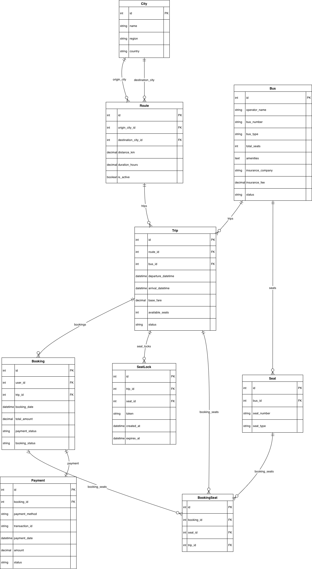
ӨЕС өргөтгөл -

Баганын нэр | ӨС нэр | Түлхүүр | Төрөл | Тайлбар
Хэрэглэгч | user | OneToOne | User | Django auth хэрэглэгчтэй холбоотой
Бүрэн нэр | full_name |  | Char(150) | Хэрэглэгчийн бүрэн нэр
Бүртгэсэн огноо | created_at |  | DateTime | Бүртгэсэн цаг
Шинэчилсэн огноо | updated_at |  | DateTime | Шинэчилсэн цаг
Хүснэгт 1

Баганын нэр | ӨС нэр | Түлхүүр | Төрөл | Тайлбар
Хотын нэр | name | OneToOne | Char(100) | Хотын нэр
Бүс | region |  | Char(150) | Хэрэглэгчийн бүрэн нэр
Улс |  |  | DateTime | Бүртгэсэн цаг
Шинэчилсэн огноо | updated_at |  | DateTime | Шинэчилсэн цаг
Хүснэгт 2

Баганын нэр | ӨС нэр | Түлхүүр | Төрөл | Тайлбар
Гарц хот | origin_city | FK | City | Зам эхлэх хот
Хүрэх хот | destination_city | FK | City | Зам дуусах хот
Замын урт | distance_km |  | Decimal(6,2) | Километрээр
Замын хугацаа | duration_hours |  | Decimal(4,2) | Цаг
Идэвхтэй эсэх | is_active |  | Boolean | Default=True
Хүснэгт 3

2.2. Class диаграммм

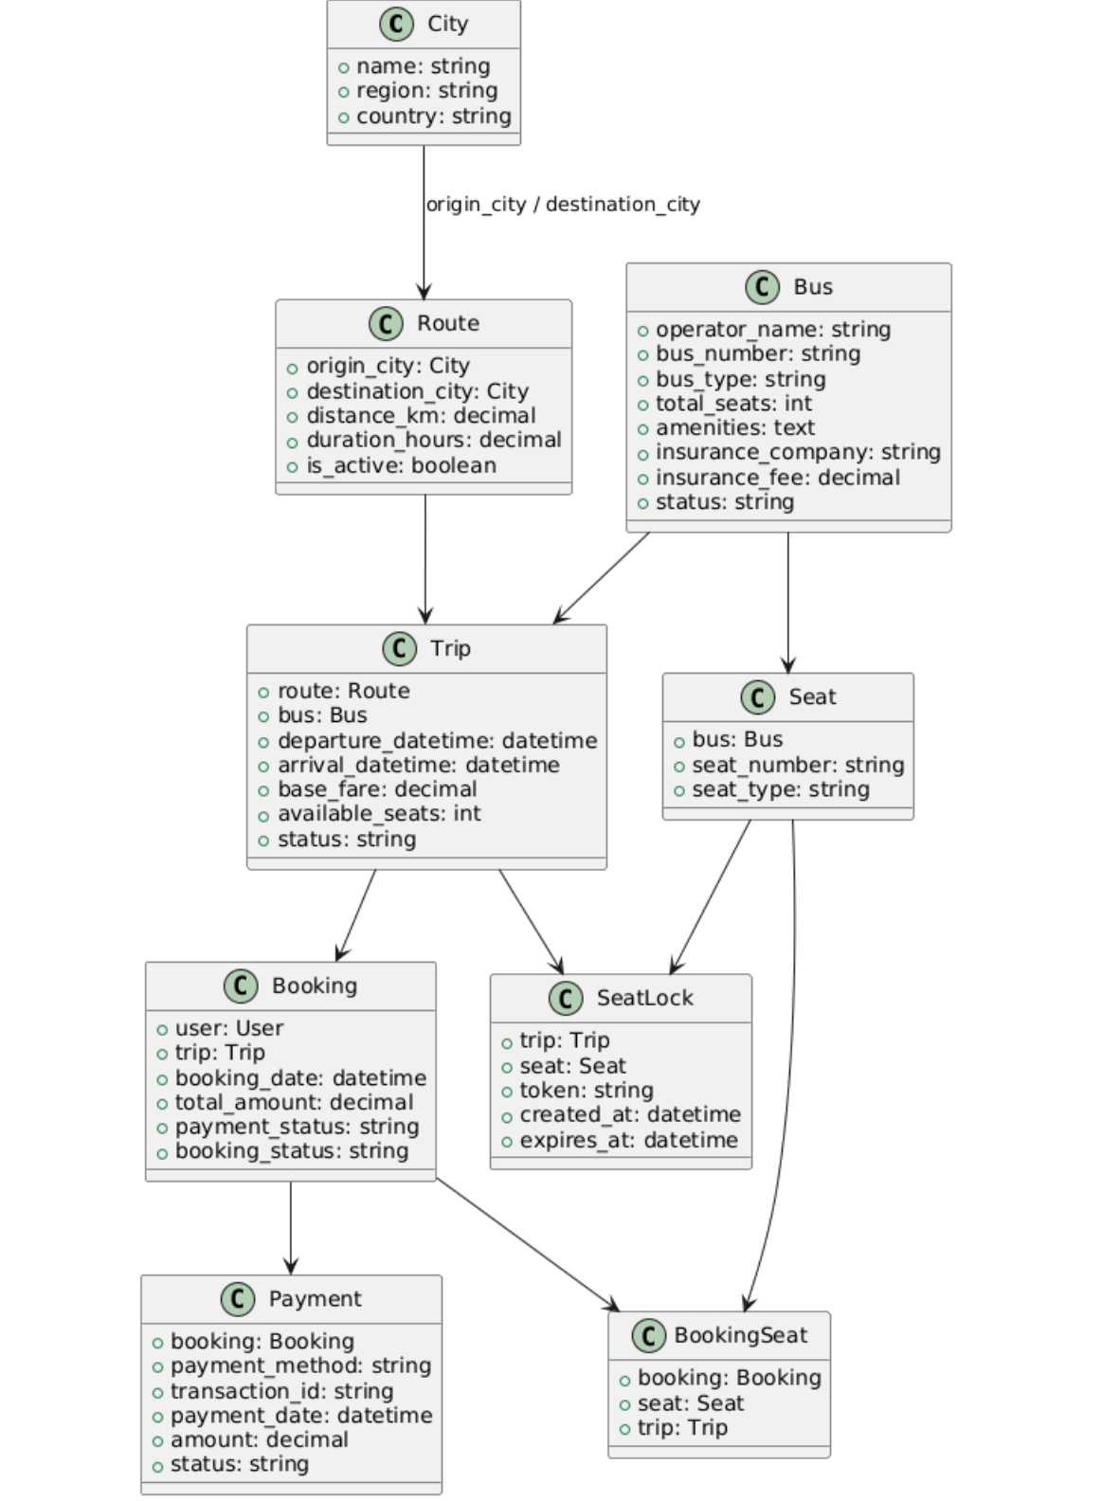
Зураг 1

2.3. Sequence диаграммм

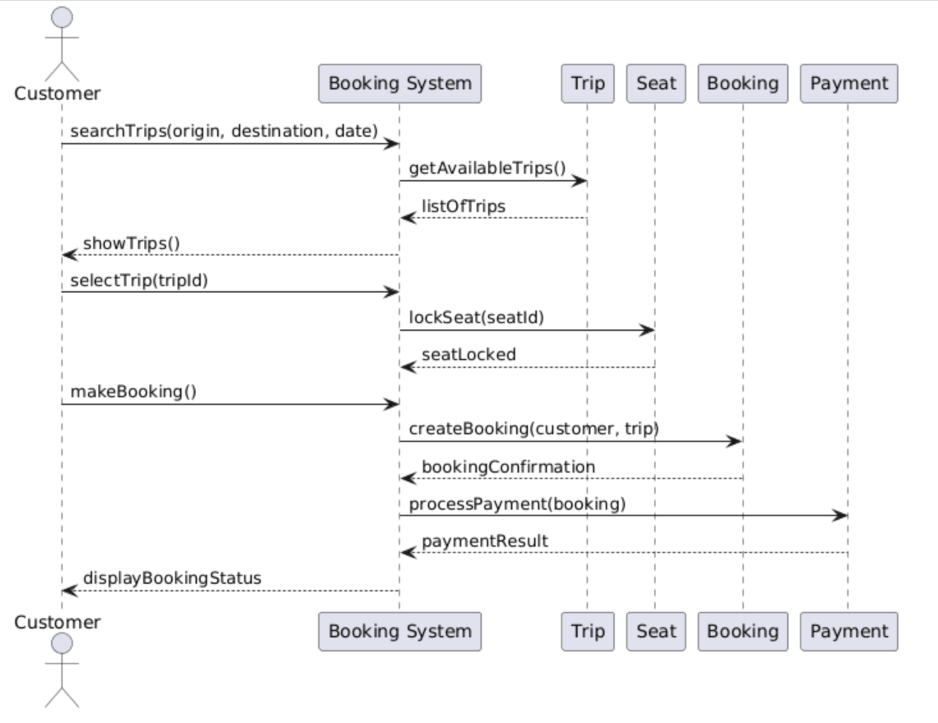
Зураг 2

State chart диаграммм
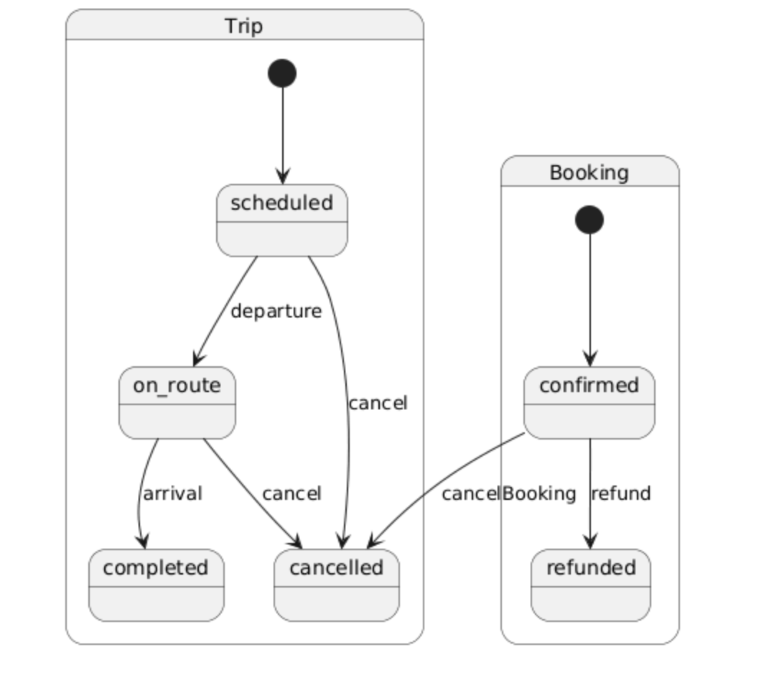
Зураг 3

Activity диаграмм
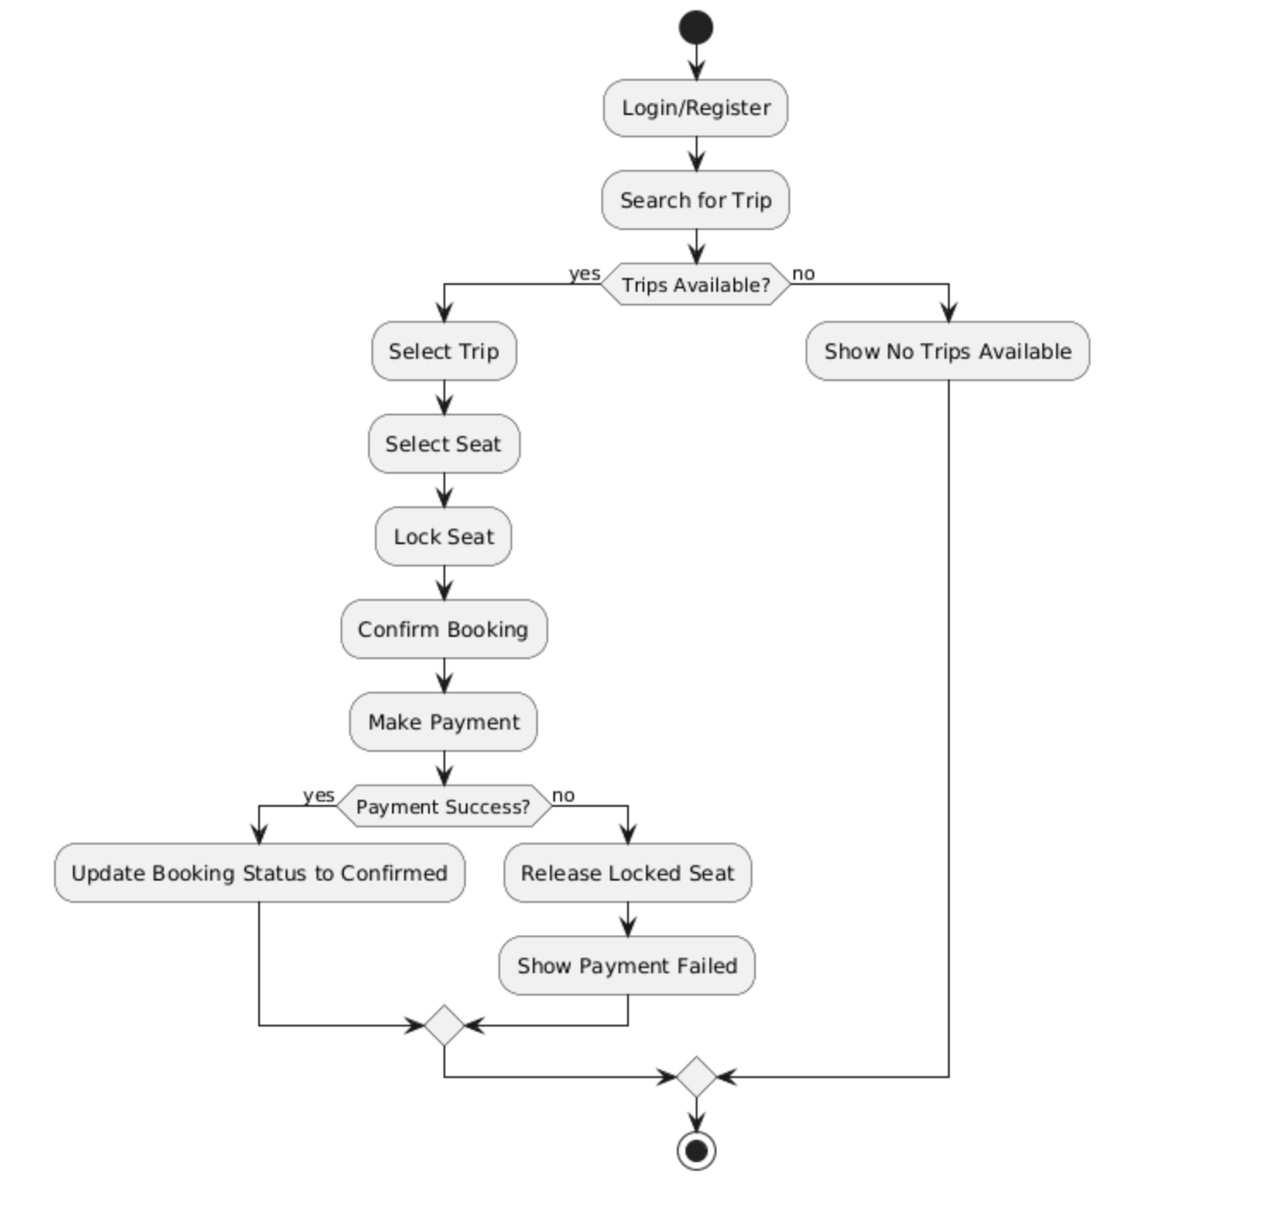
Зураг 4

Collebration диаграмм
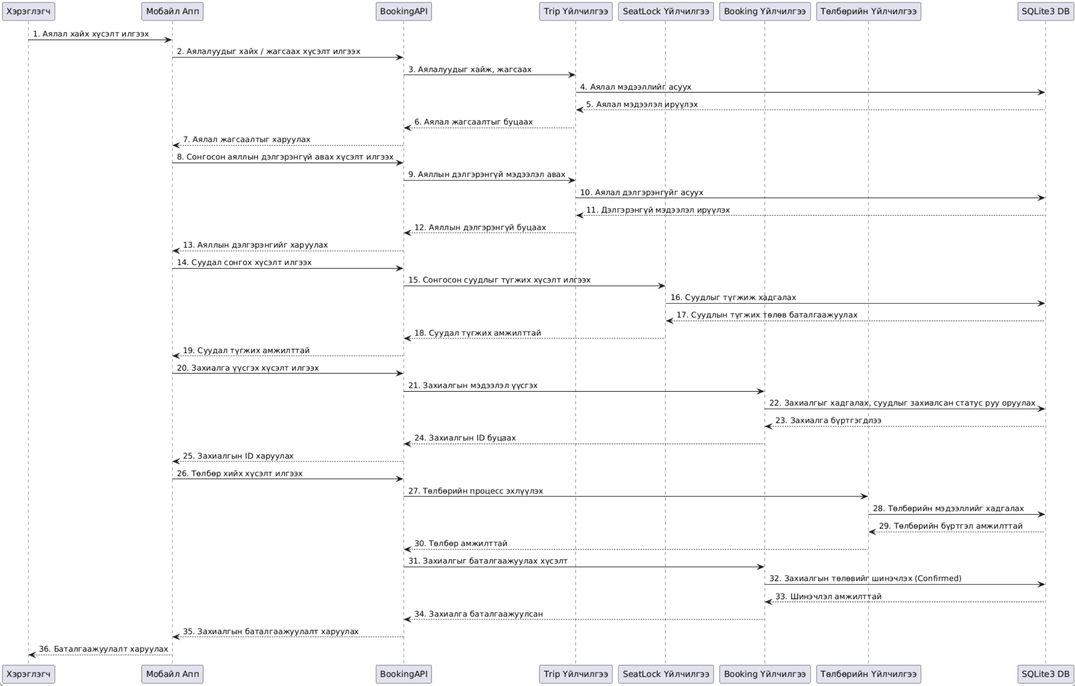
Зураг 5

Component диаграмм
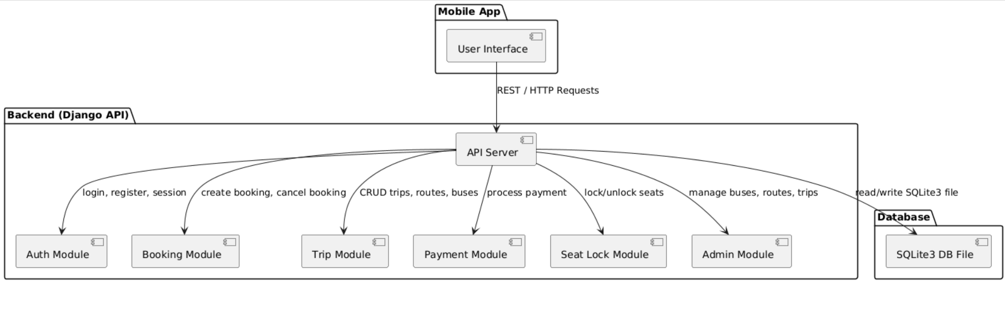
Зураг 6

Deployment диаграмм
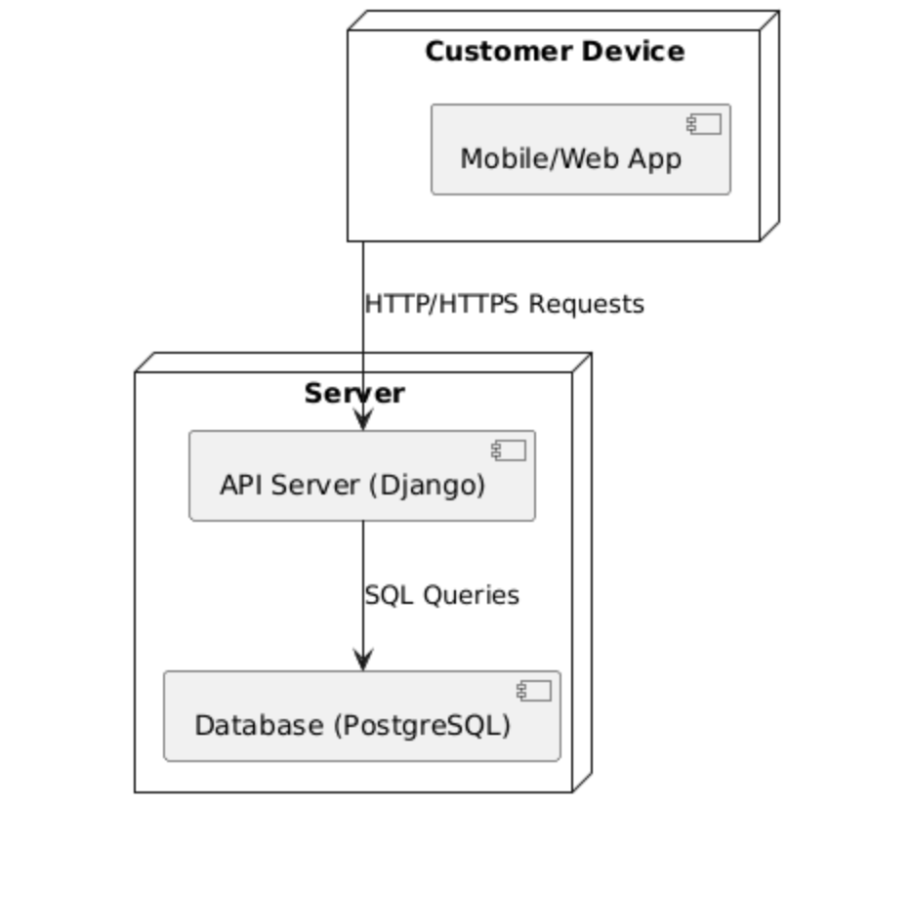
Зураг 7

Network диаграмм
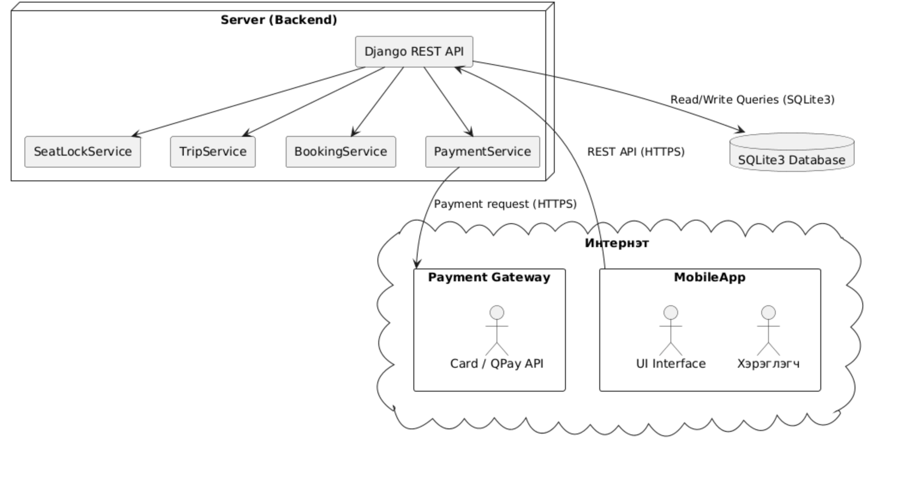
Зураг 8

Дэлгэцийн зохиомж:
Форм бүрийн зураг болон ажиллах зарчмыг дэлгэрэнгүй тайлбартайн тусгана.

Тайлан маягтын зохиомж:
Тайлан маягтын дизайн болон ямар query ашиглах хүснэгтүүд нь хоорондоо яаж холбогдох, ямар параметр ашиглах зэргийг тусгана.

Тестчилэл
Программыг тодорхой тохиолдлуудад /онцгой өгөгдөл утганд/ туршиж үр дүнг бичиг баримтанд хавсаргана. яагаад энэ утгуудад заавал шалгах болсон тухай тайлбарлана.

ДҮГНЭЛТ
Энэ хэсэгт тухайн төслийн ажлаар хийхээр төлөвлөсөн ажлуудаа бүрэн хийж чадсан эсэх, чадаагүй бол ямар асуудал бэрхшээл тулгарсан, яг юу юуг нь хийж чадсан, төслийн хийж гүйцэтгэх явцад ямар ямар асуудлууд тулгарсан, түүнийг хэрхэн шийдвэрлэсэн, цаашид нэмж баяжуулах санал санаачлага зэргийг бичнэ.
- Судлаач зорьсон зорилгодоо хүрсэн эсэхийг дурдаж, судалгааны ажлын хүрээнд хийсэн ажлын гол үр дүнг нэгтгэн бичнэ.
- Дүгнэлтийг хүүрнэх өгүүлбэрийн хэлбэртэйгээр дугаарлан бичих нь зохимжтой.
- Судалгааны ажлын оршил хэсэгт дурдсан судалгааны зорилго, зорилтуудтай гаргасан дүгнэлт нь агуулгын хувьд нийцэж байна.
- Судалгааны үр дүнд цаашид анхаарал татсан асуудлыг тусгайлан жагсаан бичнэ. /хэлэлцүүлэг/
- Судалгааны хязгаарлах нөхцөлүүдийг дурдаж бичнэ. (хязгаарлах нөхцөлүүдийг тусад нь дугаарлан бичиж болно)
- Судалгаагаар хийгдсэн ажлуудаа дурдаад, цаашид энэхүү сэдвийн хүрээнд хийгдэх боломжит судалгааны хоосон орон зай (research gap)-ыг жагсаан бичнэ.
- Судалгаа хийхэд гарсан хүндрэл бэрхшээлийг дурдаж, биелэгдээгүй таамаглал болон зорилгод хүрээгүйн шалтгааныг тайлбарлан бичнэ.
- Судалгааны үр дүнд үндэслэн санал болгож буй зөвлөмж, төсөл зэргийг хавсралтаар оруулна.
- Дээр дурдагдаагүйгээс бусад зайлшгүй дүгнэлт хэсэгт бичих зүйл байвал бичнэ.

АШИГЛАСАН НОМ ЗҮЙ
Судалгааны ажлын төгсгөлд эшлэл татсан ном, зохиолын нэрсийг тавих ба өгүүлэлд эш татсан дарааллаар нь дугаарлана. Нэрсийг Times New Roman фонд дээр 12pt үсгийн өндөртэйгөөр дараах хэлбэрээр бичнэ. Ашигласан материалын жагсаалтыг APA (The Association outlines the style in the Publication manual of the American Psychological Association) стандартын дагуу бичнэ. Иш татаагүй эх үүсвэрийг ашигласан материалын жагсаалтад тусгахгүй. Ашигласан материалын жагсаалтыг монгол хэл дээр болон гадаад хэл дээр бичигдсэнээр ангилан цагаан толгойн үсгийн дарааллаар бичнэ.

- Ванчигсүрэн, Д. (1996). Шавь төвтэй сургалтын онол, аргазүй. Олон улсын эрдэм шинжилгээний хурал. Улаанбаатар хот: Монгол.
- Jamyansuren, S. (2015). Business methodolgy. Ulaanbaatar: Press Lord LLC.
- Бэгз, Н., Нямдаваа, Ё. (1995). Монголын боловсролын түүхийн унших бичиг. Улаанбаатар хот: Монгол. 77х
- Мандах Их Сургууль, (2017). Эрдэм шинжилгээ, судалгааны ажлын стандарт:
1.9 Судалгааны ажил, Улаанбаатар хот. Монгол. 9х

ХАВСРАЛТ 1 НЭРИЙГ БИЧНЭ ҮҮ
Судалгааны ажлын үндсэн хэсэгт оруулах шаардлагагүй нэмэлт материалыг Хавсралт 1, Хавсралт 2 гэх мэтчилэн дугаарлан бичнэ. Гэхдээ үндсэн бичвэрт заавал хавсаргасан талаар тайлбар бичнэ.

хАВСРАЛТ 2 НЭРИЙГ БИЧНЭ ҮҮ

ABSTRACT (in English)
The abstract is a short summary of your entire dissertation. It concisely reports the aims and outcomes of your research, and is generally around 150-200 words long, or no more than one page. Write the abstract last, when you’ve completed the rest of the dissertation.
State your research problem and objectives:
- Briefly describe the problem or question your dissertation addresses.
- State your specific objectives.
- Use the present or simple past tense.
Describe your methods:
- Describe how data was gathered and analyzed.
- Use the simple past tense.
Summarize your key results or arguments:
- Highlight the most important findings here.
- Use the simple past tense.
Present your conclusion:
- State the answer to your main research question.
- Mention any important limitations or recommendations.
- Use the present tense.
Keywords: (in English)

